**1. Introduction**

Pourquoi échantillonner ?

En écologie, il est généralement impossible de mesurer une ou des caractéristiques sur l’ensemble des unités d’un groupe d’intérêt. Ceci peut résulter de plusieurs causes, telles des contraintes de temps, d’argent ou un manque de personnel qualifié. Ou encore, il peut être impossible de mettre la main sur l’ensemble des individus d’une population. De fait, il est probablement impossible de mesurer la hauteur de tous les arbres d’une forêt de plusieurs milliers d’hectares. On ne mesure donc pas “tout” un système biologique (ce ne serait plus un échantillonnage, et ce serait, de plus, techniquement et conceptuellement impossible), mais bien un fragment de l’ensemble, prélevé pour juger de certaines propriétés de ce tout.

***Terminologie :***

**Cadre d’échantillonnage** :

C’est une liste de la totalité des individus de la population mère.

Exp : on fait une étude sur les étudiants de luniv de mila ; on peut avoir un cadre d’échantillonnage, on peut avoir une liste de tt les étudiant de luniv de mila avc leurs informations (noms ; prénoms ; date de naissance ; nom du père de la mere ; sexes..)

- **la population dans ce cas est finie**. Donc le cadre d’échantillonnage est important pour choisir une méthode d’échantillonnage probabiliste ou aléatoire.

**La population infinie** : on’a pas le cadre d’échantillonnage

**Population homogène** : les éléments de cette population ont les mêmes caractéristiques ou bien les memes comportements ; exp une population d’une même espece. Ou bien une population d’un même régime alimentaire, exp les herbivores .

**Population hétérogène** : La notion de **population hétérogène** en échantillonnage fait référence à une population qui est composée de groupes ou de sous-populations différents, ayant des caractéristiques variées. Cette hétérogénéité peut être liée à plusieurs critères, comme l'âge, le sexe,

**1.1. Echantillon**

Un échantillon est un fragment d’un ensemble prélevé pour juger de cet ensemble De nombreuses méthodes d’observations et de mesures appliquées à de tels fragments peuvent être proposées, adaptés à chaque cas particulier en vue d’obtenir une représentation satisfaisante de l’objet étudié L’échantillonnage doit être adapté à tester l'hypothèse que l'on a fait, selon un processus aléatoire ou une méthode dite à choix résonné

* L’échantillon doit être représentatif, c’est-à-dire, qu’il doit refléter fidèlement sa composition et sa c
* omplexité et fournir une estimation précise des paramètres mesurés sur les objets dans une aire donnée, à un moment donné.
* Les résultats d’une étude sont d’autant plus fiables que le nombre de données à traiter est important. Ce dernier dépend de l’intensité des prélèvements, donc du nombre d’échantillons.
* Par principe, plus le nombre d’échantillons est important, plus les résultats seront fidèles à la réalité, plus la valeur estimée s’approche de la valeur réelle. Le résultat devient plus précis.

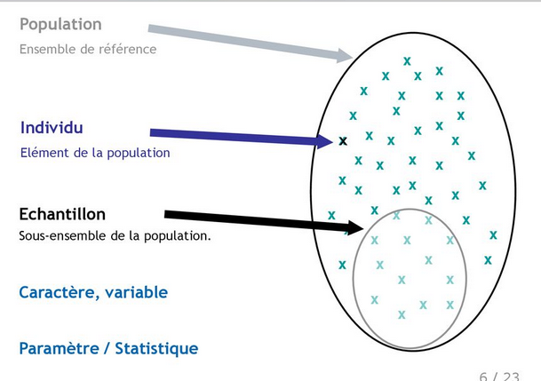

**1. Echantillonnage**

* L’échantillonnage est la procédure par laquelle les échantillons (fragment d’un ensemble concret ou abstrait) sont prélevés. On ne mesure pas le tout d'un système biologique, mais un fragment de l’ensemble (de ce tout) prélevé pour juger de certaines propriétés de ce tout.
* L’´echantillonnage : fournir suffisamment d’informations pour pouvoir faire des déductions sur les caractéristiques de la population, tout en travaillant sur des échantillons (réduire le temps et le coût de réalisation). Mais bien entendu, les résultats obtenus d’un échantillon à l’autre vont être en général différents. On dit qu’il y a des fluctuations d’´échantillonnage.
* **Plusieurs raisons pour échantillonner le vivant :**
* - Estimer la taille d’une population (Nombre total d’individus d’une espèce animale).
* - Suivre les changements d’une population.
* - Caractériser une communauté vivante.
* - Déterminer l’intérêt écologique d’un site.
* **1.5.1 Différentes étapes d’un échantillonnage**
* - Choix du site : milieu naturel, agricole et forestier, en donnant une description détaillée du milieu (topographie, pédologie, hydrologie, facteurs abiotiques et biotiques).
* - Chercher l’indice de présence de l’espèce animale à recenser, par exemple la présence des terriers pour les rongeurs, la présence des plumes pour les oiseaux…
* - Choix de la technique ou des techniques de capture.
* - Application de la technique d’échantillonnage, en se basant sur un protocole régulier (sorties mensuelles ou saisonnières).
* - Identification et dénombrement des espèces au laboratoire, s’il s'agit des invertébrés ou de micro vertébrés.
* - Exploitation des données obtenues par des indices écologiques et des méthodes statistiques.